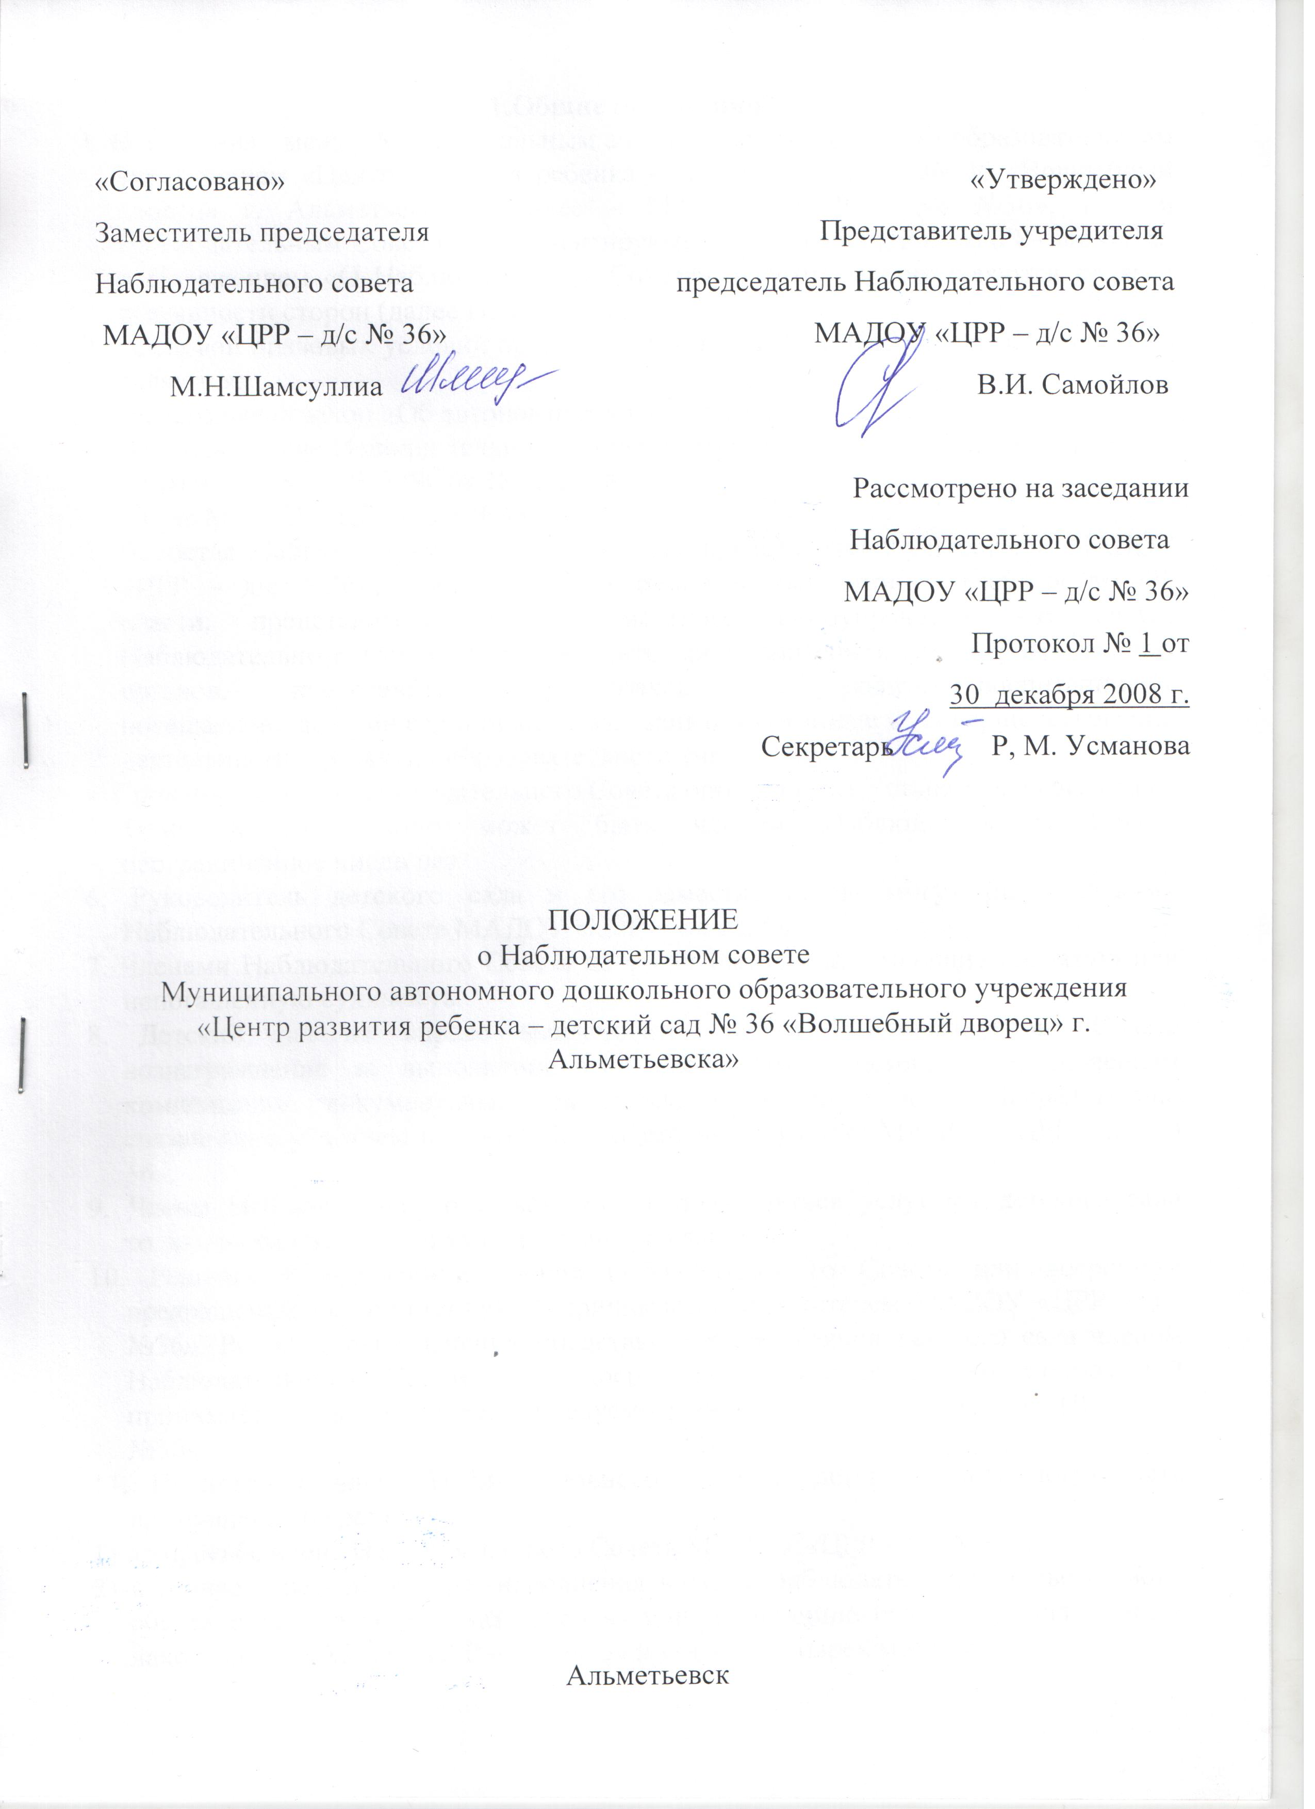

1.Общие положения
1. Отношения между Муниципальным автономным дошкольным образовательным учреждением «Центр развития ребенка - детский сад № 36 «Волшебный дворец» г. Альметьевска» (далее – МАДОУ «ЦРР – д/с №36», ) и Наблюдательным Советом регламентируются Уставом МАДОУ «ЦРР– д/с №36» и Положением «О Наблюдательном Совете», в котором определяются права и обязанности сторон (далее Положения).
2. Основой правовых условий организация деятельности Наблюдательного Совета являются:
- Федеральный закон «Об автономных учреждениях» от 03.11.06. № 174-ФЗ
- Постановление Исполнительного комитета муниципального образования города Альметьевска за № 3280 от 18.12.2008 г.
- Устав МАДОУ «ЦРР – д/с №36»
3. В состав Наблюдательного Совета входят представители учредителя МАДОУ «ЦРР – д/с №36», представители исполнительных органов государственной власти, представители органов местного самоуправления. В состав Наблюдательного Совета могут входить представители иных государственных органов, представители работников ДОУ, родители воспитанников, посещающие детский сад и иные лица, заинтересованные в совершенствовании деятельности и развитии образовательного учреждения.
4. Срок полномочий Наблюдательного Совета определяется Уставом детского сада.
5. Одно и тоже лицо может быть членом Наблюдательного Совета неограниченное число раз.
6. Руководитель детского сада и его заместители не могут быть членами Наблюдательного Совета МАДОУ «ЦРР – д/с №36».
7. Членами Наблюдательного Совета не могут быть лица, имеющие неснятую или непогашенную судимость.
8. Детский сад не вправе выплачивать членам Наблюдательного Совета вознаграждение за выполнение ими своих обязанностей, за исключением компенсации документально подтвержденных расходов, непосредственно связанных с участием в работе Наблюдательного Совета МАДОУ «ЦРР – д/с № 36».
9. Члены Наблюдательного Совета могут пользоваться услугами детского сада только на равных условиях с другими гражданами.
10. Решение о назначении членов Наблюдательного Совета или досрочном прекращении их полномочий принимается учредителем МАДОУ «ЦРР – д/с №36». Решение о назначении представителя работников детского сада членом Наблюдательного Совета или досрочном прекращении его полномочий принимается в порядке, предусмотренном Уставом МАДОУ «ЦРР – д/с №36».
11. Полномочия члена Наблюдательного Совета детского сада могут быть прекращены досрочно:
1) по просьбе члена Наблюдательного Совета МАДОУ «ЦРР – д/с №36»;
2) в случае невозможности исполнения членом Наблюдательного Совета своих обязанностей по состоянию здоровья или по причине его отсутствия в месте нахождения МАДОУ «ЦРР – д/с №36» в течение четырех месяцев;
3) в случае привлечения члена Наблюдательного Совета к уголовной ответственности.

2. 3аседания Наблюдательного совета
1. Заседания Наблюдательного Совета проводятся по мере необходимости, но не реже одного раза в квартал.
2. Заседание Наблюдательного Совета созывается его председателем по собственной инициативе, по требованию учредителя МАДОУ «ЦРР – д/с №36», члена Наблюдательного Совета или руководителя детского сада.
3. Порядок и сроки подготовки, созыва и проведения заседаний Наблюдательного Совета определяются Уставом МАДОУ «ЦРР – д/с №36».
4. В заседании Наблюдательного Совета вправе участвовать руководитель детского сада. Иные приглашенные председателем Наблюдательного Совета лица могут участвовать в заседании Наблюдательного Совета, если против их присутствия не возражает более чем одна треть от общего числа членов Наблюдательного Совета МАДОУ «ЦРР – д/с №36».
5. Заседание Наблюдательного Совета является правомочным, если все члены Наблюдательного Совета извещены о времени и месте его проведения и на заседании присутствует более половины членов Наблюдательного Совета. Передача членам Наблюдательного Совета своего голоса другому лицу не допускается.
6. Каждый член Наблюдательного Совета имеет при голосовании один голос. В случае равенства голосов решающим является голос председателя Наблюдательного Совета МАДОУ «ЦРР – д/с №36».
7. Первое заседание Наблюдательного Совета после его создания, а также первое заседание нового состава Наблюдательного Совета МАДОУ «ЦРР – д/с №36» созывается по требованию учредителя МАДОУ «ЦРР – д/с №36». До избрания председателя Наблюдательного Совета на таком заседании председательствует старший по возрасту член Наблюдательного Совета, за исключением представителя работников детского сада.

3. Компетенция Наблюдательного совета
1. Наблюдательный Совет МАДОУ «ЦРР – д/с №36»рассматривает:
1) предложения учредителя или руководителя детского сада о внесении изменений в Устав МАДОУ «ЦРР – д/с №36»;
2) предложения учредителя или руководителя МАДОУ «ЦРР – д/с №36» о создании и ликвидации филиалов автономного учреждения, об открытии и о закрытии его представительств;
3) предложения учредителя или руководителя детского сада о реорганизации МАДОУ «ЦРР – д/с №36» или о его ликвидации;
4) предложения учредителя или руководителя детского сада об изъятии имущества, закрепленного за автономным учреждением на праве оперативного управления;
5) предложения руководителя детского сада об участии автономного учреждения в других юридических лицах, в т.ч. о внесении денежных средств и иного имущества в уставный (складочный) капитал других юридических лиц или передаче такого имущества иным образом другим юридическим лицам, в качестве учредителя или участника;
6) проект плана финансово-хозяйственной деятельности МАДОУ «ЦРР – д/с №36»;
7) по представлению руководителя детского сада проекты отчетов о деятельности МАДОУ «ЦРР – д/с №36» и об использовании его имущества, об исполнении плана его финансово-хозяйственной деятельности, годовую бухгалтерскую отчетность.
8) предложения руководителя детского сада о совершении сделок по распоряжению имуществом, которым в соответствии с частью 2 «Автономное учреждение без согласия учредителя не вправе распоряжаться недвижимым имуществом и особо ценным движимым имуществом, закрепленными за ним учредителем или приобретенными автономным учреждением за счет средств, выделенных ему учредителем на приобретение этого имущества. Остальным имуществом, в том числе недвижимым имуществом, автономное учреждение вправе распоряжаться самостоятельно, если иное не предусмотрено частью 6 настоящей статьи» и частью 6 «Автономное учреждение вправе вносить денежные средства и иное имущество в уставный (складочный) капитал других юридических лиц или иным образом передавать это имущество другим юридическим лицам в качестве их учредителя или участника только с согласия своего учредителя» статьи 3 Федерального закона автономное учреждение не вправе распоряжаться самостоятельно;
9) предложения руководителя ДОУ о совершении крупных сделок;
10) предложения руководителя ДОУ о совершении сделок, в совершении которых имеется заинтересованность;
11) предложения руководителя ДОУ о выборе кредитных организаций, в которых МАДОУ «ЦРР – д/с №36» может открыть банковские счета;
11) вопросы аудита годовой бухгалтерской отчетности МАДОУ «ЦРР – д/с №36» и утверждения аудиторской организации.
2. По вопросам, указанным в пунктах 1-5 и 8 части 1 «Положения о Наблюдательном Совете», Наблюдательный Совет МАДОУ «ЦРР – д/с №36» дает рекомендации. Учредитель МАДОУ «ЦРР – д/с №36» принимает по этим вопросам решения после рассмотрения рекомендаций Наблюдательного Совета.
3. По вопросу, указанному в пункте 6 части 1 «Положения о Наблюдательном Совете», Наблюдательный Совет детского сада дает заключение, копия которого направляется учредителю МАДОУ «ЦРР – д/с №36». По вопросу, указанному в пункте 11 части 1 «Положения о Наблюдательном Совете», Наблюдательный Совет МАДОУ «ЦРР – д/с №36» дает заключение. Руководитель детского сада принимает по этим вопросам решения после рассмотрения заключений Наблюдательного Совета.
4. Документы, предоставляемые в соответствии с пунктом 7 части 1 «Положения о Наблюдательном Совете», утверждаются Наблюдательным Советом МАДОУ «ЦРР – д/с №36». Копии указанных документов направляются учредителю МАДОУ «ЦРР – д/с №36».
5. По вопросам, указанным в пунктах 9,10 и 12 части 1 «Положения о Наблюдательном Совете», Наблюдательный Совет МАДОУ «ЦРР – д/с №36 «Волшебный дворец» принимает решения, обязательные для руководителя МАДОУ «ЦРР – д/с №36».
6. Рекомендации и заключения по вопросам, указанным в пунктах 1-8 и 11 части 1 «Положения о Наблюдательном Совете», даются большинством голосов от общего числа голосов членов Наблюдательного Совета МАДОУ «ЦРР – д/с №36».
7. Решения по вопросам, указанным в пунктах 9 и 12 части 1 «Положения о Наблюдательном Совете», принимаются Наблюдательным Советом детского сада большинством в две трети голосов от общего числа голосов Наблюдательного Совета МАДОУ «ЦРР – д/с №36».
8. Решение по вопросу, указанному в пункте 10 части 1 «Положения о Наблюдательном Совете», принимается Наблюдательным Советом МАДОУ «ЦРР – д/с №36» в порядке, установленном частью 1 «Сделка, в совершении которой имеется заинтересованность, может быть совершена с предварительного одобрения наблюдательного совета автономного учреждения. Наблюдательный совет автономного учреждения обязан рассмотреть предложение о совершении сделки, в совершении которой имеется заинтересованность, в течение пятнадцати календарных дней с момента поступления такого предложения председателю наблюдательного совета автономного учреждения, если уставом автономного учреждения не предусмотрен более короткий срок» и частью 2 «Решение об одобрении сделки, в совершении которой имеется заинтересованность, принимается большинством голосов членов наблюдательного совета автономного учреждения, не заинтересованных в совершении этой сделки. В случае, если лица, заинтересованные в совершении сделки, составляют в наблюдательном совете автономного учреждения большинство, решение об одобрении сделки, в совершении которой имеется заинтересованность, принимается учредителем автономного учреждения» статьей 17 Федерального закона.
9. Вопросы, относящиеся к компетенции Наблюдательного Совета детского сада в соответствии с частью 1 «Положения о Наблюдательном Совете», не могут быть переданы на рассмотрение других органов МАДОУ «ЦРР – д/с №36».
10. По требованию Наблюдательного Совета МАДОУ «ЦРР – д/с №36» или любого из его членов другие органы автономного учреждения обязаны предоставить информацию по вопросам, относящимся к компетенции Наблюдательного Совета МАДОУ «ЦРР – д/с №36».

4. Делопроизводство

1. Заседания Наблюдательного Совета оформляются в виде протоколов.
2. Порядок работы Наблюдательного совета и принятия им решений определяется самим Наблюдательным Советом.
3. Изменения в настоящее Положение вносятся учредителем и самим Наблюдательным Советом.
4. Ответственность за делопроизводство в Наблюдательном Совете возлагается на секретаря.
5. Положение о Наблюдательном Совете утверждено представителем учредителя МАДОУ «ЦРР – д/с №36».

«Согласовано» «Утверждено»
Начальник МУ Альметьевского Представитель учредителя
муниципального района председатель Наблюдательного совета
М.Н.Шамсуллина МАДОУ «ЦРР – д/с № 36»
В.И. Самойлов

ПОЛОЖЕНИЕ
о Наблюдательном совете
Муниципального автономного дошкольного образовательного учреждения
«Центр развития ребенка – детский сад № 36 «Волшебный дворец» г. Альметьевска»

Альметьевск

«Согласовано» «Утверждено»
Заместитель председателя Представитель учредителя
Наблюдательного совета председатель Наблюдательного совета
МАДОУ «ЦРР – д/с № 36» МАДОУ «ЦРР – д/с № 36»
М.Н.Шамсуллиа В.И. Самойлов

Рассмотрено на заседании
Наблюдательного совета
МАДОУ «ЦРР – д/с № 36»
Протокол № 1 от
30 декабря 2008 г.
Секретарь Р, М. Усманова

ПОЛОЖЕНИЕ
о Наблюдательном совете
Муниципального автономного дошкольного образовательного учреждения
«Центр развития ребенка – детский сад № 36 «Волшебный дворец» г. Альметьевска»

Альметьевск

